Datum: 18.09.2023 | Seite 1 von 2
Anzahl Zeichen inkl. Leerzeichen: 2.726

Vertreter des Landes Hessen besuchen
Klimainsel Kelsterbach
Die Stadt Kelsterbach investiert kontinuierlich in Klimaanpassungsmaßnahmen und demonstriert, wie dank Fördermitteln von Bund und Land, eine klimafreundliche und klimaangepasste Stadtentwicklung ausgestaltet werden kann.
Eine kleine Delegation aus Vertretern des Landes Hessen wurde von der Stadt Kelsterbach und ProjektStadt | Integrierte Stadtentwicklung, die mit dem Fördergebietsmanagement beauftragt ist, vor Ort in Empfang genommen. Nach einer Begrüßung durch Bürgermeister Manfred Ockel präsentierten die Vertreterinnen der ProjektStadt die umgesetzten Maßnahmen vor Ort. In dem Projekt „Klimainsel Kelsterbach“ steht insbesondere die Herstellung eines klimaangepassten und lebendigen Quartiers im Vordergrund.
Neben planerischen Grundlagen wie eine Stadtklimatische Untersuchung und einem digitalen Leitungsplan werden in dem Städtebauförderprogramm die Neugestaltung von insgesamt vier Spielplätzen, die Pflanzung von 1.000 klimatoleranten Bäumen sowie die Begrünung der Kolpingstraße umgesetzt. Zudem läuft seit 2021 ein Anreizprogramm, hierbei bezuschusst die Stadt Kelsterbach Fassaden- und Dachbegrünung, Baumpflanzungen sowie Flächenentsiegelungen auf Privatgrundstücken. Aber auch kleinteilige Projekte wie die Aufstellung eines Bienenfutterautomats mit Samenmischungen für Blumen macht die Bevölkerung vor Ort auf das Thema Nachhaltigkeit und die Verbesserung des Lebensraums für Insekten aufmerksam.
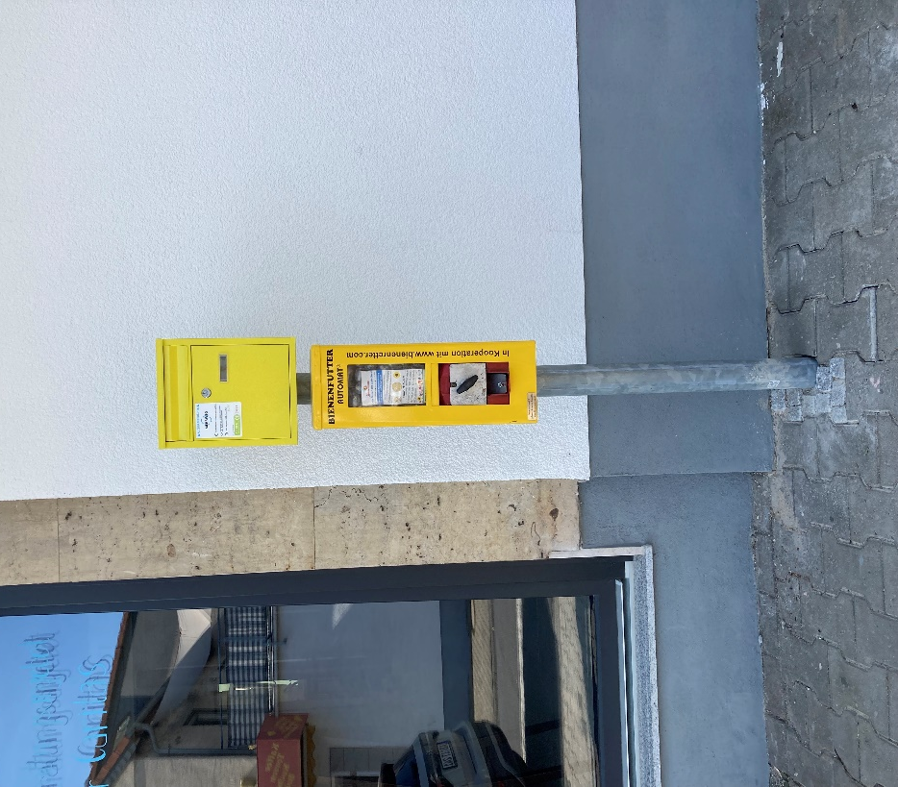
Abbildung 1: Am Stadtteilzentrum "Mandelhain" wurde Kelsterbachs erster Bienenfutterautomat aufgestellt (Bild: ProjektStadt)
Zentrale Projekte in den nächsten Jahren werden die Umgestaltung des Südparks sowie die Nachnutzung der ehemaligen RWE-Bahntrasse sein. Beide Areale sollen zu attraktiven und nachhaltig angepassten Grünstrukturen umgestaltet werden. „Die Maßnahmen spiegeln die Themenvielfalt des Städtebauförderprogramms und verdeutlichen, wie die Stadt Kelsterbach die großen Herausforderungen der Gegenwart nachhaltig angeht“, so Marion Schmitz-Stadtfeld, Leiterin Integrierte Stadtentwicklung.

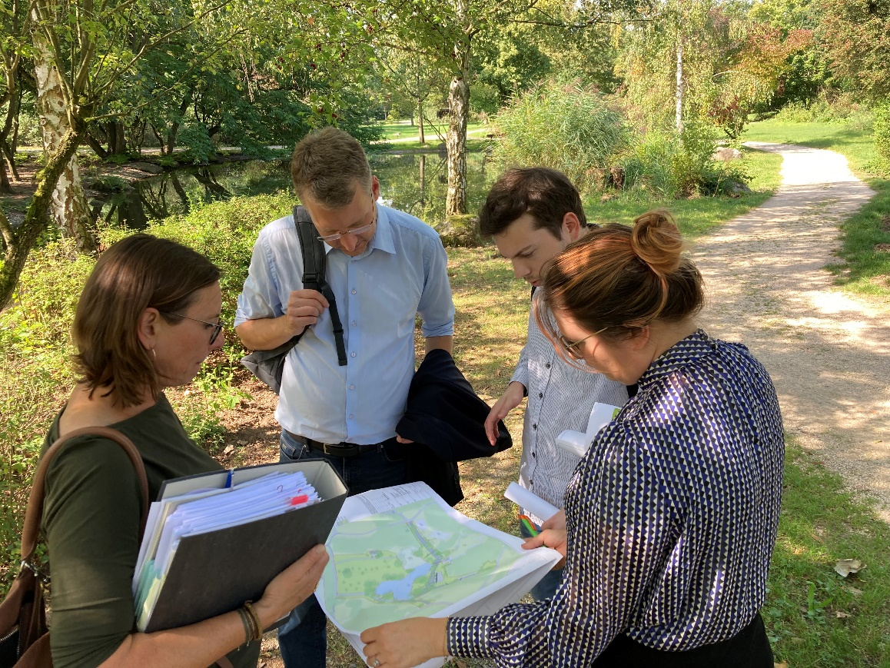
Abbildung 2: Machten sich ein Bild vor Ort: Heiko Körner (2. v. li.) und Benedikt Sauer (3. v.li.) mit Bettina Weise (Stadt Kelsterbach) und Malaika Rahm (ProjektStadt)
„Die erfolgreiche Planung und Realisierung der Klimaanpassungsprojekte ist dank dem gemeinschaftlichen Engagement zwischen der Stadt Kelsterbach und dem Fördergebietsmanagement möglich. Durch die Aufnahme in das Städtebauförderprogramm wird der Themenbereich Klima in der Stadtentwicklung Kelsterbachs seit vielen Jahren berücksichtigt und so die Wichtigkeit klimatischer Anpassungen erkannt“, erklärt Katharina Müller, Projektleiterin ProjektStadt | Integrierte Stadtentwicklung.

Unternehmensgruppe Nassauische Heimstätte | Wohnstadt
Die Unternehmensgruppe Nassauische Heimstätte | Wohnstadt (NHW) mit Sitz in Frankfurt am Main und Kassel bietet seit knapp 100 Jahren umfassende Dienstleistungen in den Bereichen Wohnen, Bauen und Entwickeln. Sie beschäftigt rund 750 Mitarbeitende. Mit rund 59.000 Mietwohnungen in 130 Städten und Gemeinden in Hessen gehört sie zu den zehn führenden deutschen Wohnungsunternehmen. Unter der NHW-Marke ProjektStadt | Integrierte Stadtentwicklung werden Kompetenzfelder gebündelt, um nachhaltige Stadtentwicklungsaufgaben durchzuführen. Die Unternehmensgruppe arbeitet daran, ihren Wohnungsbestand perspektivisch auf 75.000 Wohnungen zu erhöhen und bis 2050 klimaneutral zu entwickeln. Um dem Klimaschutz in der Wohnungswirtschaft mehr Schlagkraft zu verleihen, hat sie gemeinsam mit Partnern das Kommunikations- und Umsetzungsnetzwerk „Initiative Wohnen 2050“ gegründet. Mit hubitation verfügt die Unternehmensgruppe zudem über ein Startup- und Ideennetzwerk rund um innovatives Wohnen. www.naheimst.de/

